Министерство науки и высшего образования Российской Федерации

Федеральное государственное автономное образовательное учреждение

высшего образования

**«Пермский национальный** **исследовательский политехнический университет»**

Факультет: Прикладной математики и механики

Кафедра: Вычислительной математики, механики и биомеханики

Направление: 09.03.02 «Информационные системы и технологии»

Профиль бакалавриата: «Информационные системы и технологии»

**ИНТЕРФЕЙС**

по дисциплине

**«КОРПОРАТИВНЫЕ ИНФОРМАЦИОННЫЕ СИСТЕМЫ»**

Тема: **«Корпоративная информационная система Pro-complect»**

Выполнил:

студент гр.ИСТ-19-2б

Лебедева А.А.

Принял:

ст. преподаватель, Банников Р.Ю.

**Пермь 2023**

**ИНТЕРФЕЙС**

**Цель работы:** спроектировать интерфейс согласно обозначенному функционалу в техническом задании.

**Задачи:**

1. Разработать прототип входа для администратора и пользователей;
2. Разработать прототипы справочников сотрудников, товаров;
3. Разработать прототип поступление и продаж товаров;
4. Разработать прототип отчетов.
5. **Проектирование интерфейса**

Страница авторизации системы для всех пользователей системы (рис.10)

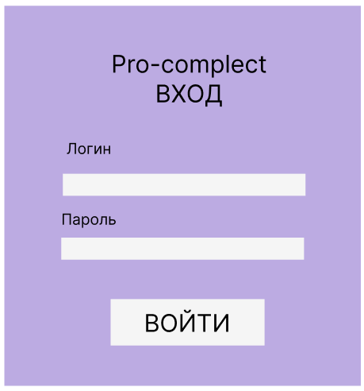

Рисунок 10 – Страница авторизации системы

Страница справочника «Сотрудники» (рис.11). Данную страницу видит только Администратор системы. Данные о сотруднике в виде таблицы.

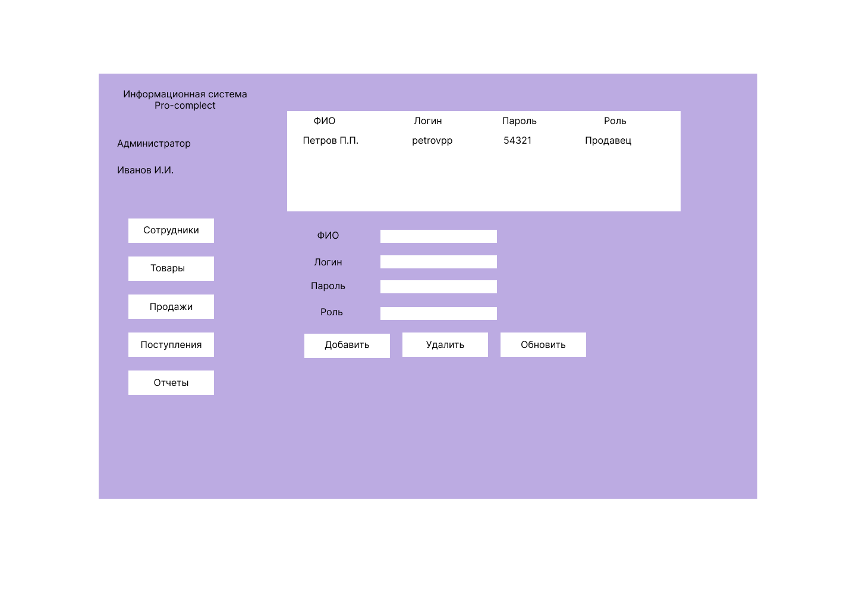

Рисунок 11 – Справочник «Сотрудники»

Справочник «Товары». Доступ на добавление, изменение, удаление к этому справочнику есть у администратора и сотрудника (рис.12).

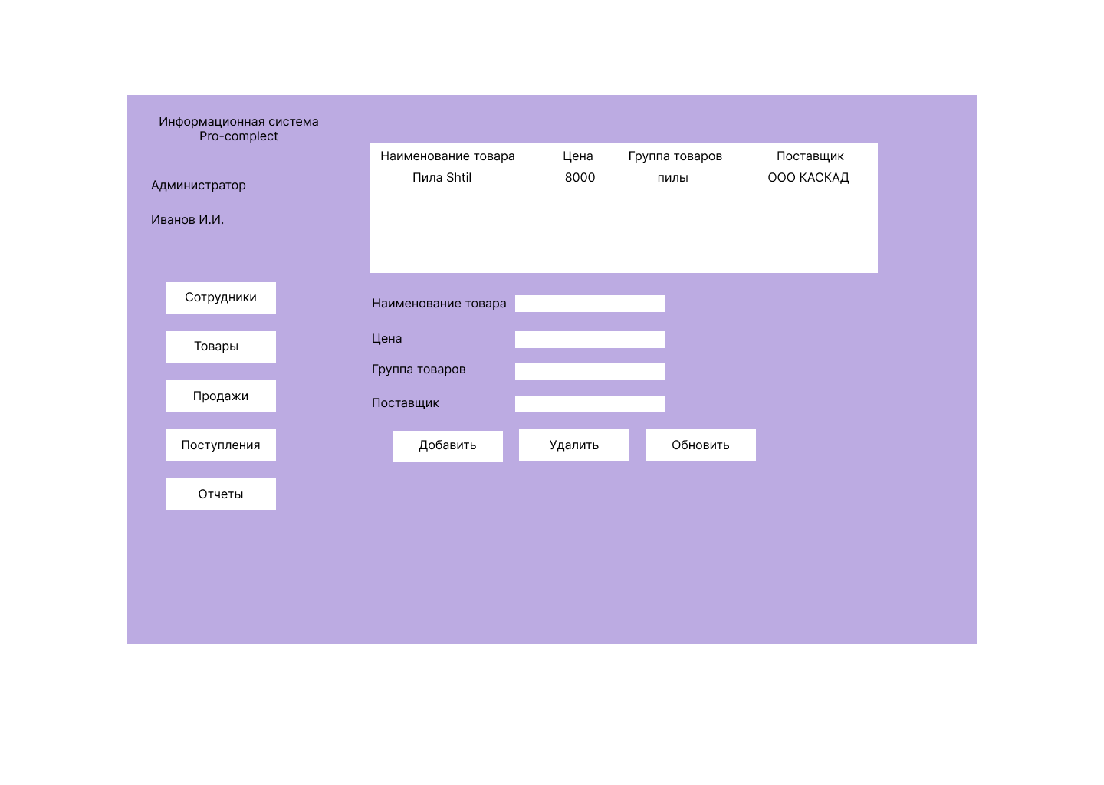

Рисунок 12 ­– Справочник «Товары»

Ответом на ошибочный ввод является подсвечивание введенного текста с надписью о том, какой формат должен быть в поле (рис.13)

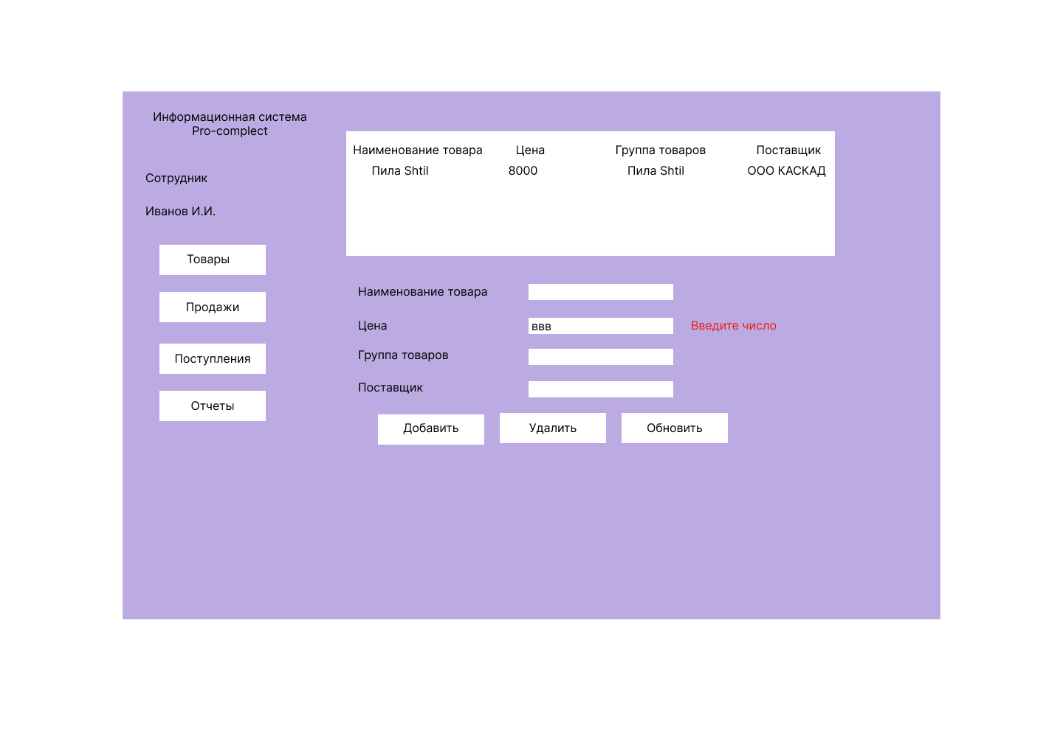

Рисунок 13 – Ответ на ошибочный ввод в поле

На рисунке 14 представлен интерфейс отчетов за какой-либо период. Период и отчет выбирается в верхних полях. Доступ к отчету есть у всех пользователей системы.

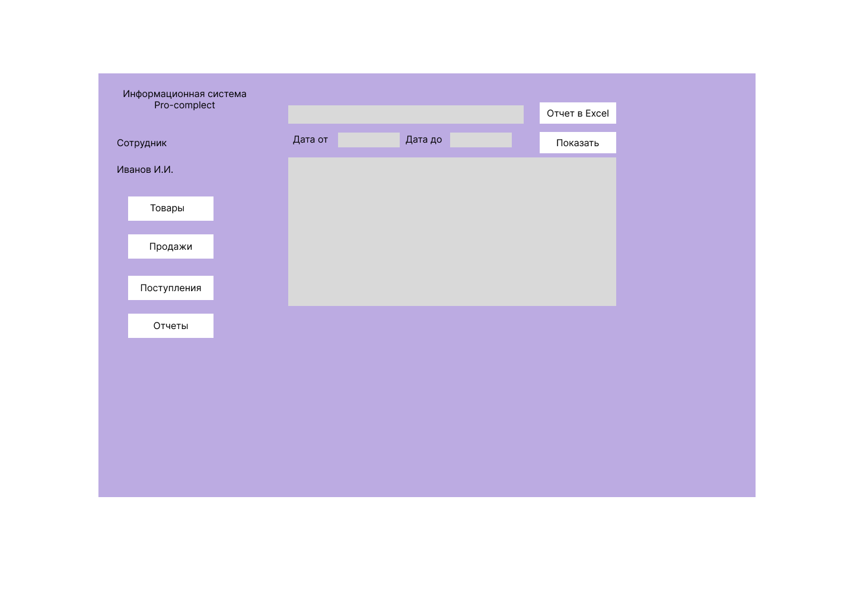

Рисунок 14 – Отчет по продажам товаров

У отчета по продажам сотрудника в верхней части интерфейса присутствует выбор сотрудника (список).

Один из отчетов – отчет по продажам за период yyyy-mm-dd – yyyy.mm.dd можно выгрузить в формате xslx, пример отчета представлен на рисунке 15.

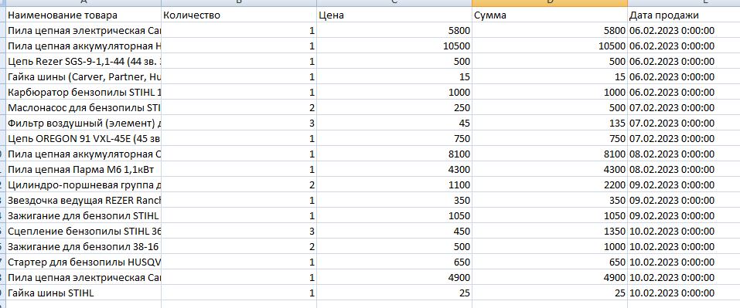

Рисунок 15 – Отчет по продажам за период в формате xslx